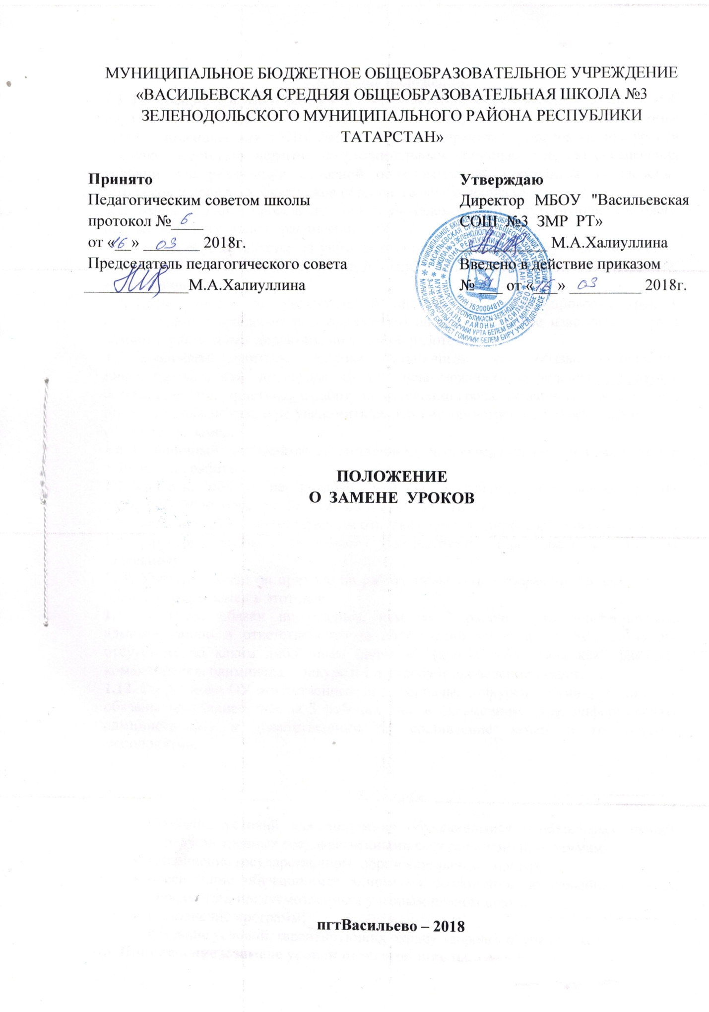

1. Общие положения.
1.1. Настоящий документ разработан в соответствии с Федеральным Законом «Об образовании в Российской Федерации» от 29 декабря 2012 года № 273-ФЗ, Устава МБОУ «Васильевская СОШ №3 ЗМР РТ» и определяет порядок замены уроков в случае отсутствия педагога по уважительным причинам с целью обеспечения условий для реализации основной образовательной программы, соблюдения интересов и прав всех участников образовательного процесса.
1.2. Замена уроков – проведение уроков учителем взамен отсутствующего коллеги осуществляется согласно расписанию ОУ.
1.3. Замена осуществляется за учителя отсутствующего по следующим причинам: больничный лист, административный отпуск, курсы повышения квалификации, командировка и т.п.
1.4. Если учитель по уважительной причине не может провести урок в соответствии с основным расписанием, то он обязан заранее известить об этом администрацию (зам. директора по учебной работе).
1.5. Заболевший учитель, получая больничный лист, обязан немедленно информировать зам. директора по УР о невозможности проведения им уроков в ближайшие дни. Приступая к работе по истечении срока, указанного в больничном листе, он должен накануне уведомить об этом администрацию и ответственного за составление замен.
1.6. Больничный лист сдаётся ответственному за оформление больничных листов в день начала работы.
1.7. Учитель, обязан не позднее, чем за 3 рабочих дня информировать администрацию о выходе на административный отпуск.
1.8. Заявления об административном отпуске сдаются директору школы.
1.9. Директор школы оповещает заместителя директора о поступивших заявлениях.
1.10. Учитель обязан по приходе на работу проверить информацию о заменах, на наличие у него замен в этот день.
1.11. .Учитель, обязан не позднее, чем за 3 рабочих дня информировать администрацию и ответственного за составление замен в случаях, когда его отсутствие по каким либо иным причинам (курсы повышения квалификации, командировка, олимпиада, конкурс и т.п.) требует проведение замены.
1.12. Сотрудники ОУ ответственные за олимпиады, конкурсы, командировки и т.п. обязаны не позднее, чем за 3 рабочих дня, в письменном виде, информировать администрацию и ответственного за составление замен о готовящемся мероприятии.

2. Задачи.
- Создание условий для получения обучающимися необходимых знаний, предусмотренных государственными федеральными программами;
- выполнение государственного образовательного стандарта;
- обеспечение обучающимся минимума содержания образования по всем предметам, предусмотренным учебным планом школы;
- выполнение программ;
- создание условий, гарантирующих охрану здоровья обучающихся.
3. Привлечение к замене уроков педагогов школы.
3.1. Уроки временно отсутствующих учителей, как правило, должны замещаться учителями той же специальности, которым за дополнительно проведенное количество часов занятий положена почасовая оплата. В тех случаях, когда такая замена не может быть осуществлена, разрешается заменять отсутствующих учителей учителями, преподающими другие предметы. Уроки в таком случае проводятся по предмету отсутствующего учителя согласно календарно-тематического планирования. Прохождение программы контролируются заместителем директора по УР.
3.2. В случае отсутствия учителя – предметника к замене уроков привлекаются педагоги, у которых нет уроков согласно расписанию. Проведение уроков при соединении групп (информатика, английский язык, технология, физическая культура) допускается.
3.3. Администрация вправе вызвать на замену уроков любого, свободного в это время учителя.
3.4. Согласно статье 72.2 ТК РФ, администрация может привлекать педагогов на замену в приказном порядке на срок до одного месяца.
3.5. В случае объективной невозможности выхода на замену, учитель сообщает об этом заместителю директора по учебной работе , в ее отсутствии – директору или дежурному администратору. Освобождение от замены происходит только после внесения изменений в листок изменения расписания.
3.7. Замещающий учитель обязан заранее узнать по классному журналу изучаемый материал по предмету и подготовиться к проведению урока в классе, куда он направлен на замену.

4. Организация замещения уроков.
4.1. Заместитель директора по учебной работе, составляющий расписание организует замены уроков теми же предметами, привлекая для этого учителей-предметников того же предмета на замену уроков.
4.2. В случае невозможности замены теми же предметами, заместитель директора по учебной работе организует замену другим предметом. По согласованию с учителем, замещающим урок, и учителем пропустившим, может происходить «возврат» уроков.
4.3. Об изменениях в расписании заместитель директора по УР информирует учителей и классных руководителей.
4.4. Классный руководитель обязан довести до сведения обучающихся изменения в расписании и замены уроков.
5. Обязанности учителя, замещающего уроки.
5.1. Учитель, заменяющий урок, несет личную ответственность за жизнь и здоровье детей, организацию УВП, качество урока.
5.2. Учитель, заменяющий урок, должен заполнить журнал в соответствии с инструкцией ведения классных журналов.
5.3. По окончании заменяемого урока учитель должен заполнить и расписаться в журнале замены уроков у заместителя директора по УР, ведущим табель учета замещенных уроков.
Самовольный невыход на замену или самовольное изменение расписания или продолжительности уроков является грубым нарушением Правил внутреннего распорядка и подлежит дисциплинарному взысканию.
6. Документальное оформление замены уроков.
6.1. В классном журнале учитель – предметник, вышедший на замену, отмечает дату, тему, домашнее задание. Правее записанного домашнего задания пишется «Замена» и ставится подпись учителя (с расшифровкой), заменившего данный урок.
Тема уроков пишется в соответствии с рабочей программой учебного курса.
6.2. В «Журнал замены пропущенных уроков» зам директора по учебной работе записывает:
- за кого осуществляется замена,
- в каких классах (с указанием литеры каждого класса),
- какой предмет,
- общее количество часов в конкретный день,
- заверяет данные подписью.
6.3. В табель учета рабочего времени выставляется общее количество часов, проведенных в конкретный день, в графе «итого» указывается общее количество часов за отчетный период.
В табель учета рабочего времени проставляются только реально проведенные уроки, записанные в классный журнал и «Журнал замены пропущенных уроков».
7. Оплата замены уроков.
7.1. При расчете оплаты замены уроков учитываются следующие критерии:
- количество обучающихся в классе, где осуществлялась замена уроков;
- стоимость ученико-часа в школе;
- общее количество проведенных часов в данном классе;
- квалификационная категория;
7.2. Уроки, проведенные в период с 1 по 31 число отчетного месяца, оплачиваются при начислении заработной платы за текущий месяц.
7.3. Оплата уроков производится только за уроки, проставленные в табеле учета рабочего времени, согласно пункту 6.3 настоящего Положения.

